Министерство образования Республики Беларусь

Учреждение образования
«Белорусский государственный университет
информатики и радиоэлектроники»

Факультет компьютерных систем и сетей
Кафедра ПОИТ

Дисциплина «Теория информации»

ОТЧЁТ
к лабораторной работе №3
Вариант 1

Студент группы №451001
Хохлов М.А.
Руководитель, преподаватель
Болтак С.В.

Минск 2026

Вариант 1
Задание: Разработать программное средство, выполняющее вычисление открытого ключа (KO) алгоритма RSA и побайтовое шифрование данным ключом по алгоритму RSA произвольного файла (с любым расширением). Значения параметров p,q и Kc, а также имя входного файла задаются пользователем. Программа должна осуществлять проверку ограничений на вводимые пользователем значения параметров алгоритма. Организовать вывод содержимого зашифрованного файла (сохраненного на диске в виде потока байтов) на экран в виде чисел в 10 системе счисления.
Разработать программное средство, выполняющее расшифрование файла, каждый 16-битный блок которого представляет собой зашифрованное по алгоритму RSA 8-битное значение. Значения модуля r и закрытого ключа KС задаются пользователем.
Использовать алгоритм быстрого возведения в степень и расширенный алгоритм Евклида.
Результат работы программы – зашифрованный/расшифрованный файл/ы.

Тестирование
Программа принимает на вход простые числа p, q и значение закрытого ключа Кз (d), после чего вычисляет модуль r = p*q, функцию Эйлера φ(r) = (p-1)*(q-1) и открытый ключ Кo (e) как мультипликативное обратное к Кз по модулю φ(r). На выходе программа шифрует содержимое заданного тфайла, используя открытый ключ (r, Кo), и сохраняет результат в зашифрованный файл, также дешифрует его обратно с помощью модуля и закрытого ключа (r, Кз) в другой файл, восстанавливая исходный файл.
В процессе шифрования размер файла увеличивается в два раза, в процессе расшифровки размер файла уменьшается в два раза.

Текстовый файл

Исходный файл
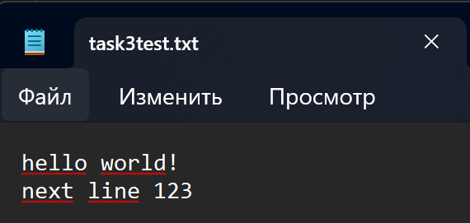

Зашифрованный (байты в 10чной сс)
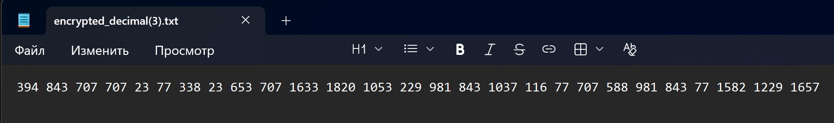
Зашифрованный (бинарный)
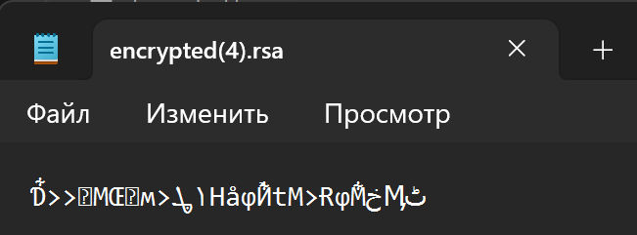
Расшифрованный
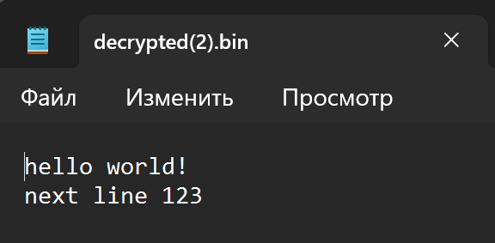

Процесс шифрования:

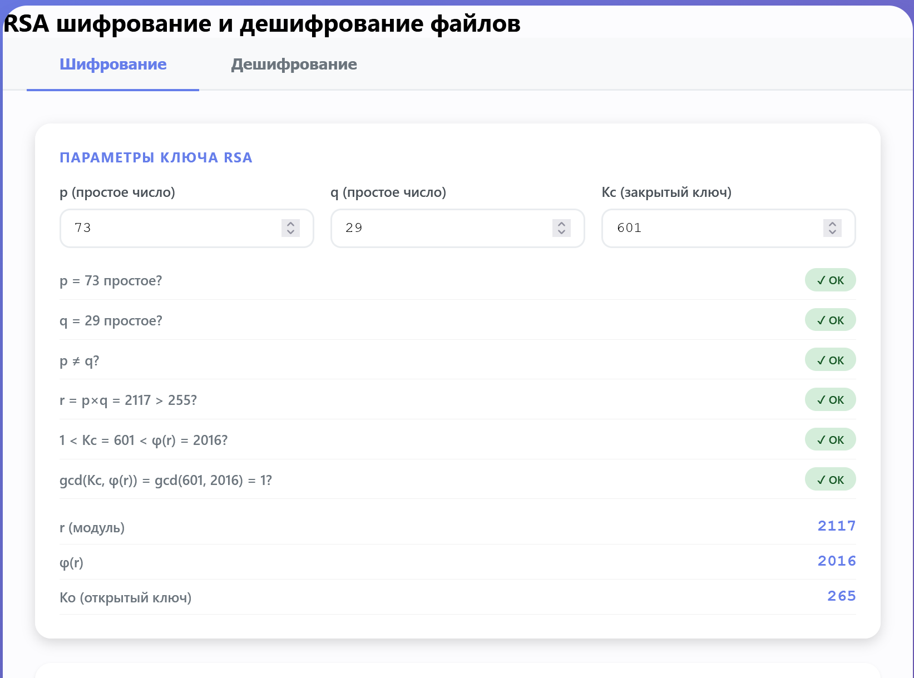
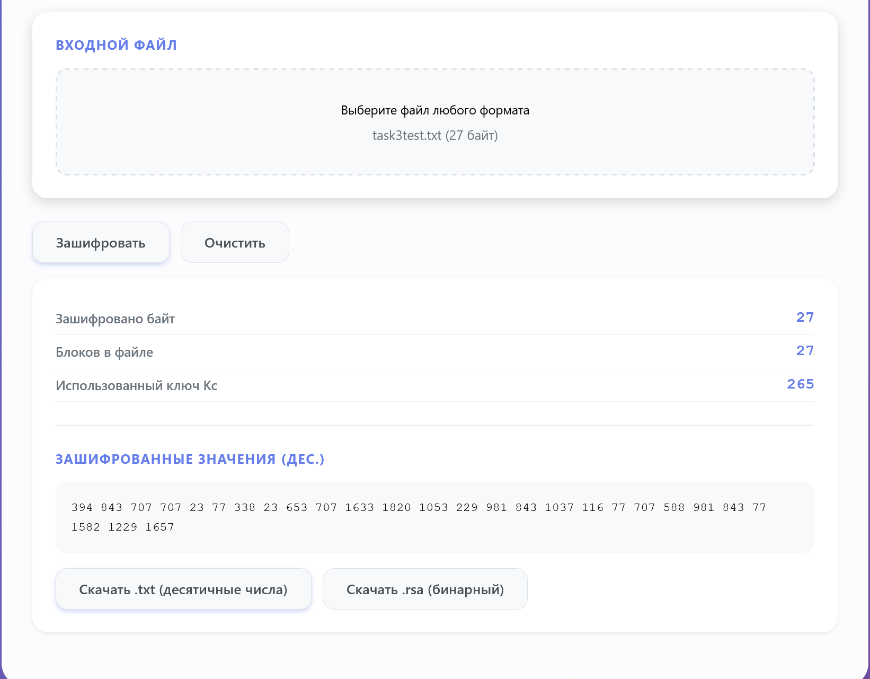

Процесс расшифровки:
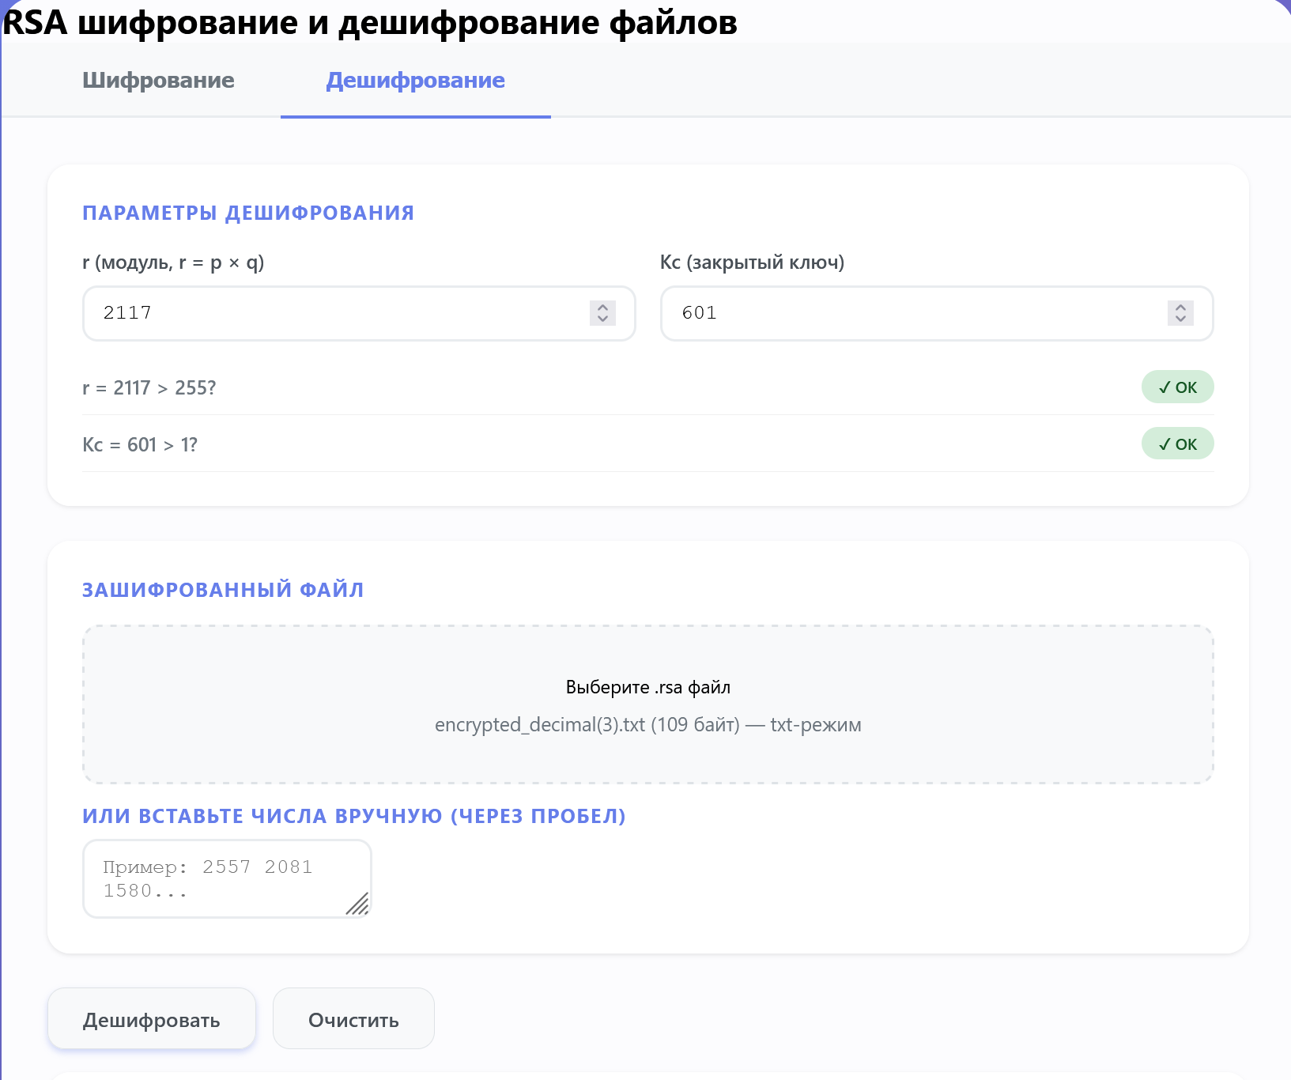
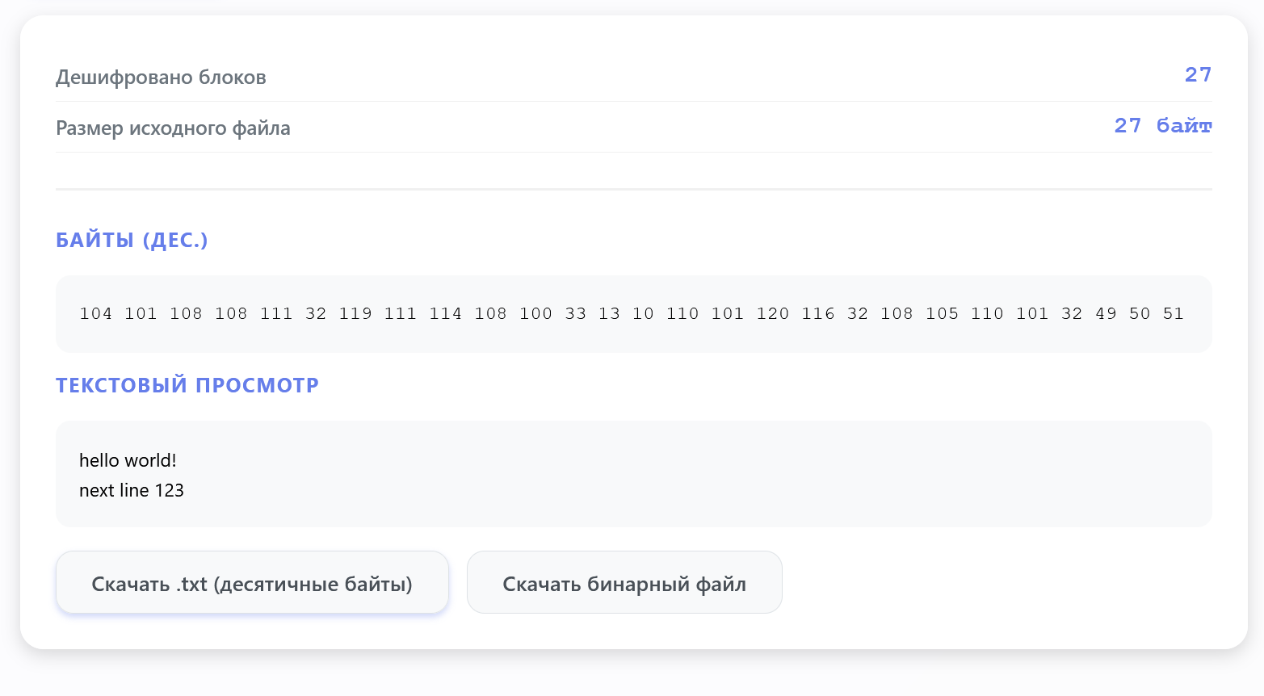

Изображение

Исходный файл


Зашифрованный (байты в 10чной сс)
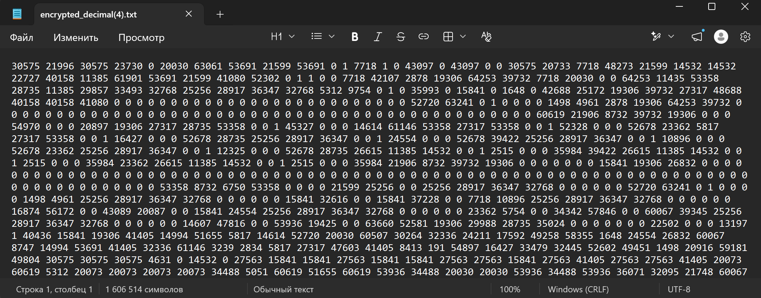

Зашифрованный (бинарный)
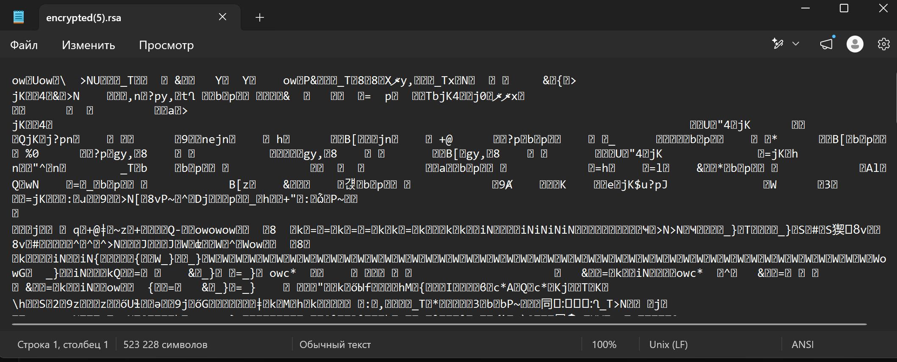

Расшифрованный
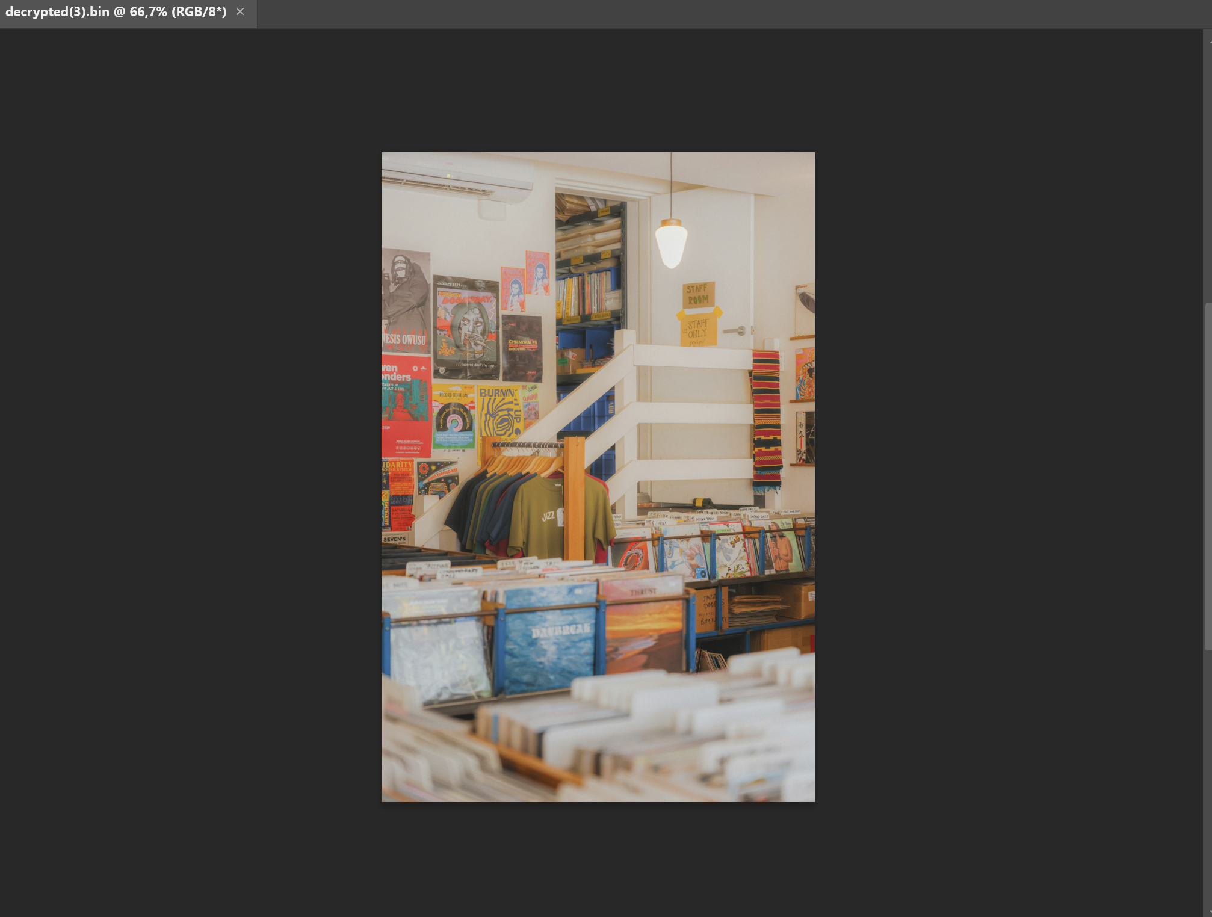

Процесс шифрования
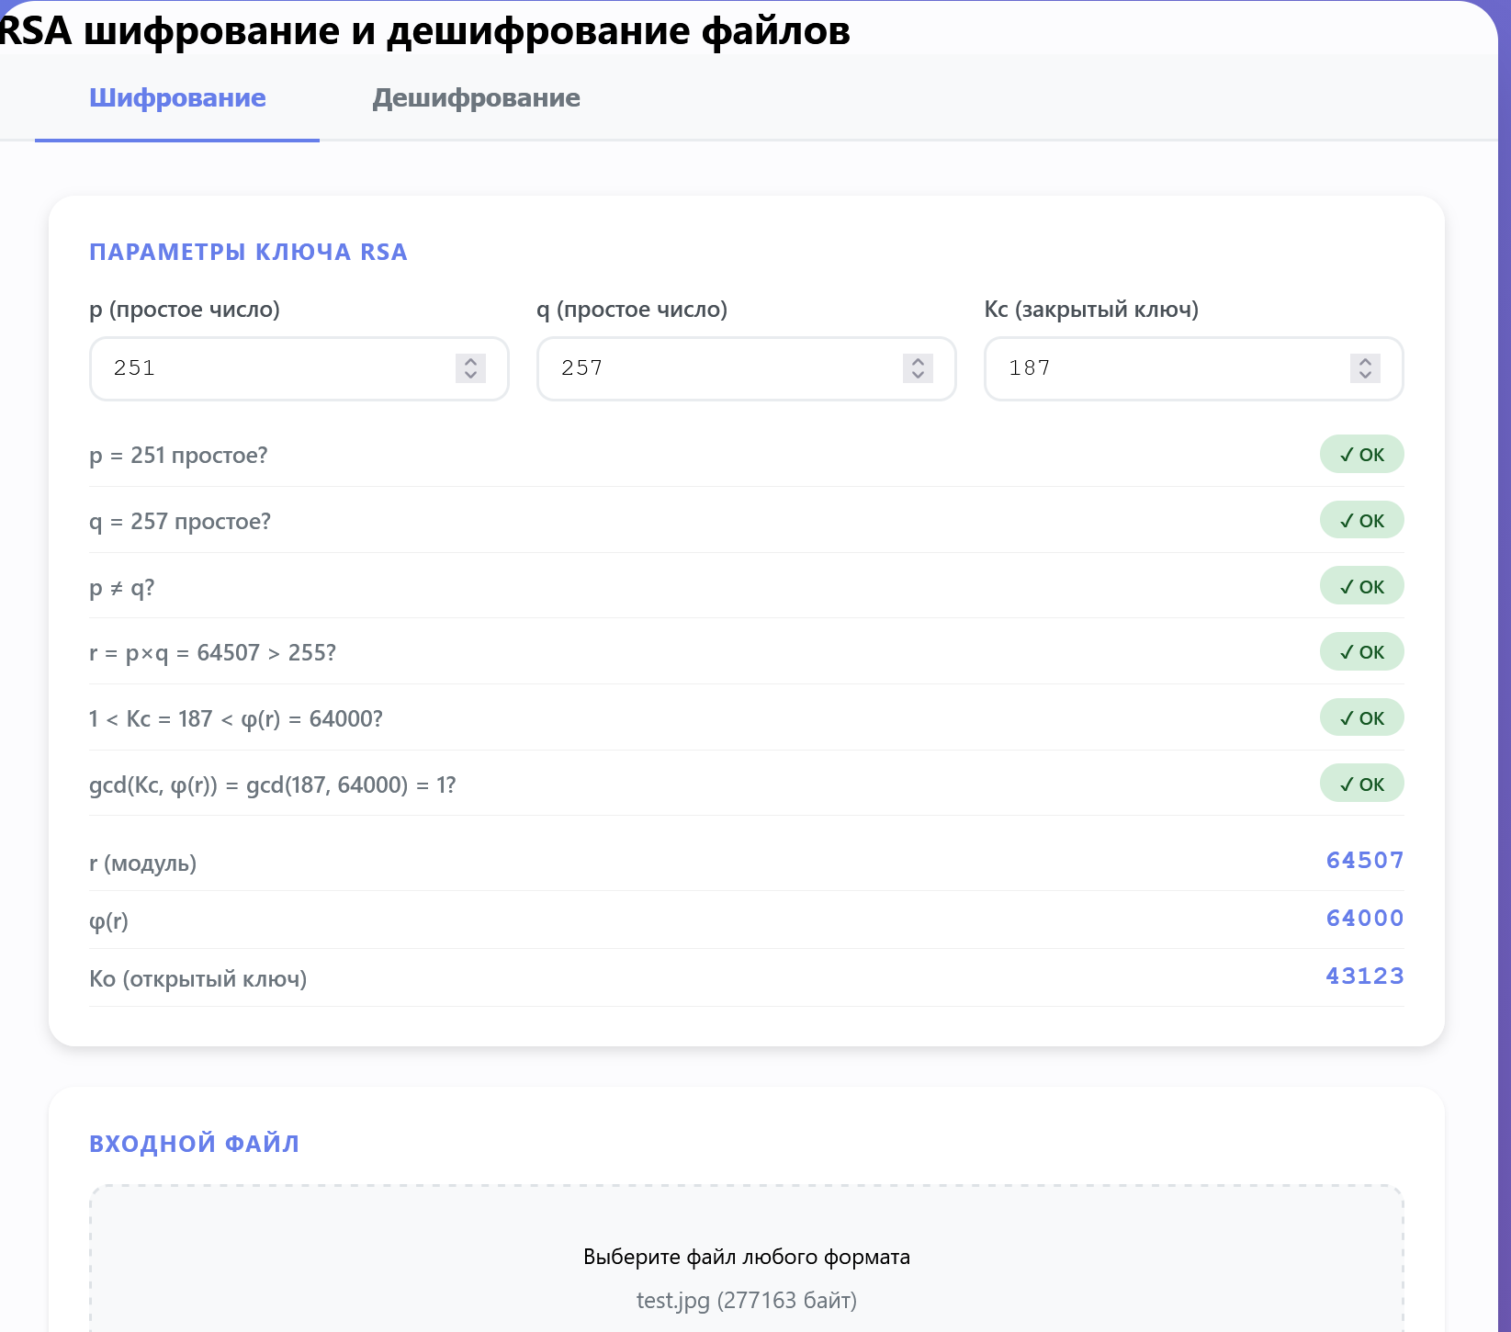
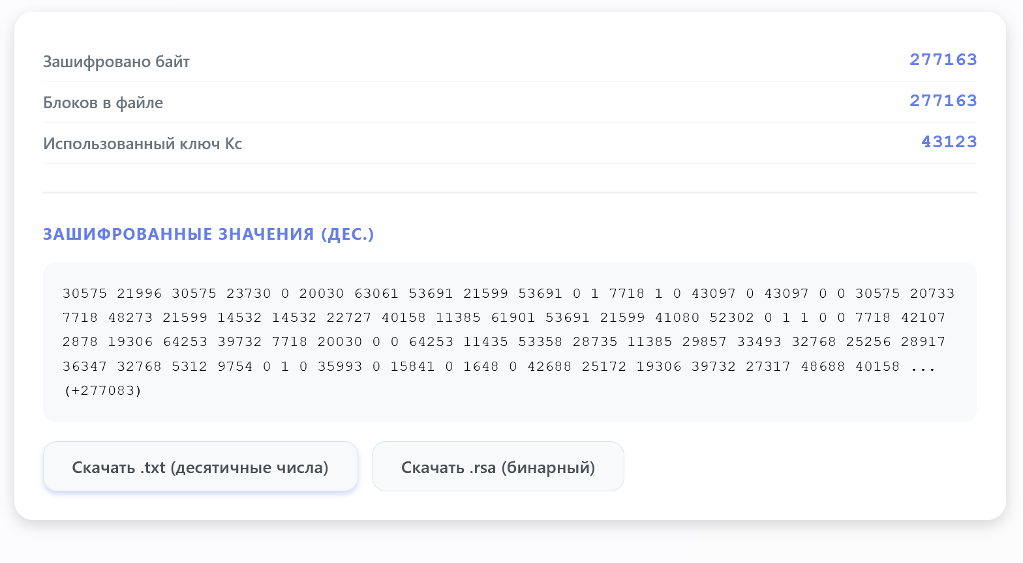

Процесс расшифровки:
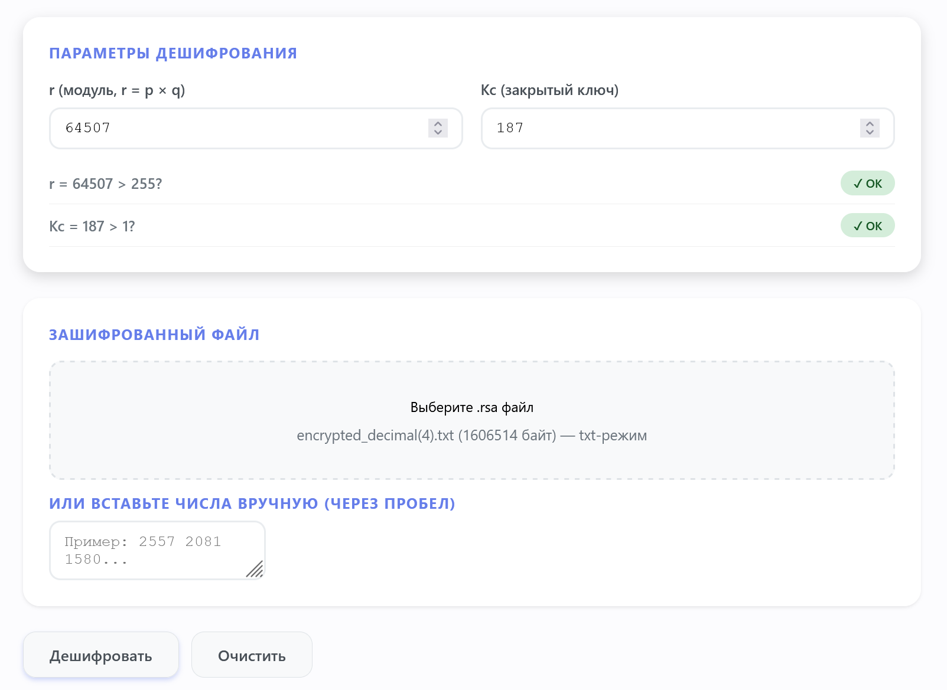
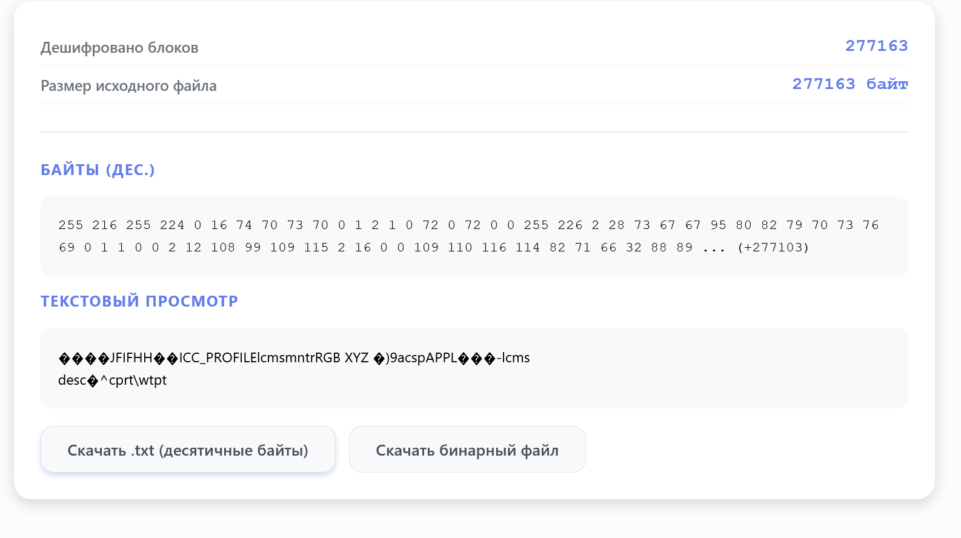

Видео

Исходный файл
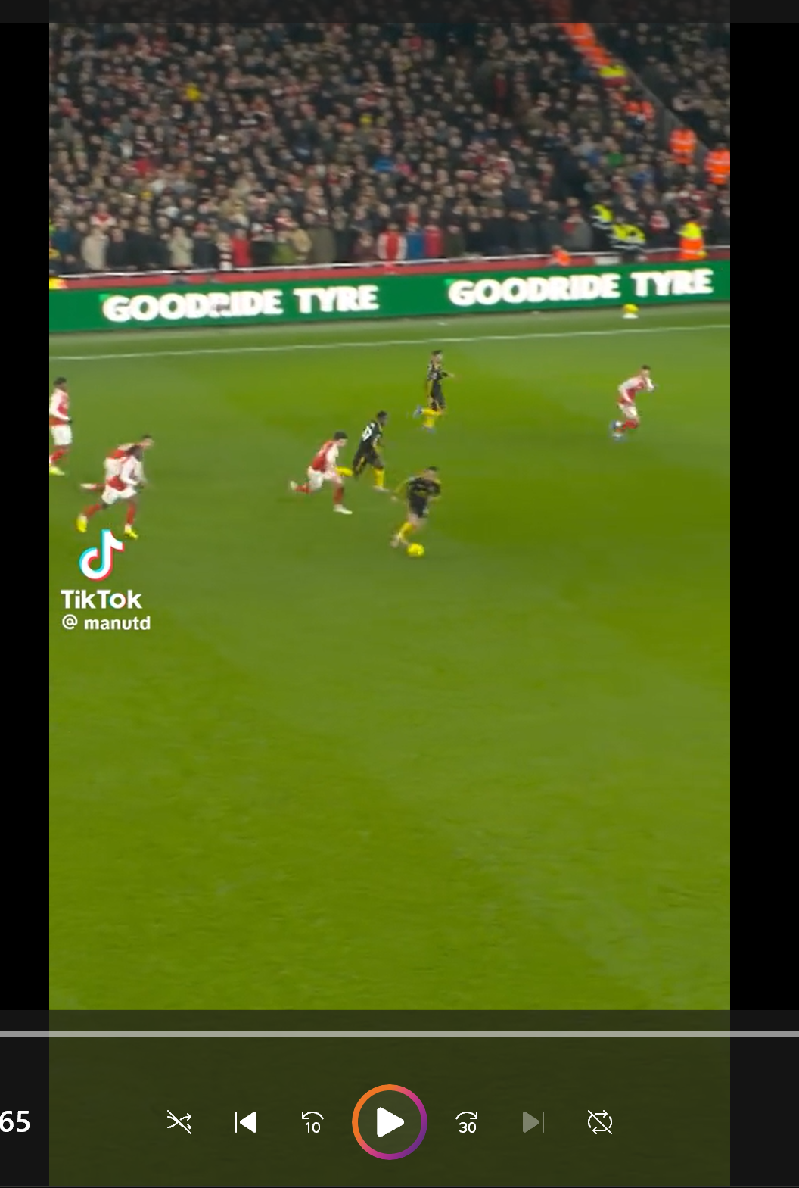

Зашифрованный (байты в 10чной сс)
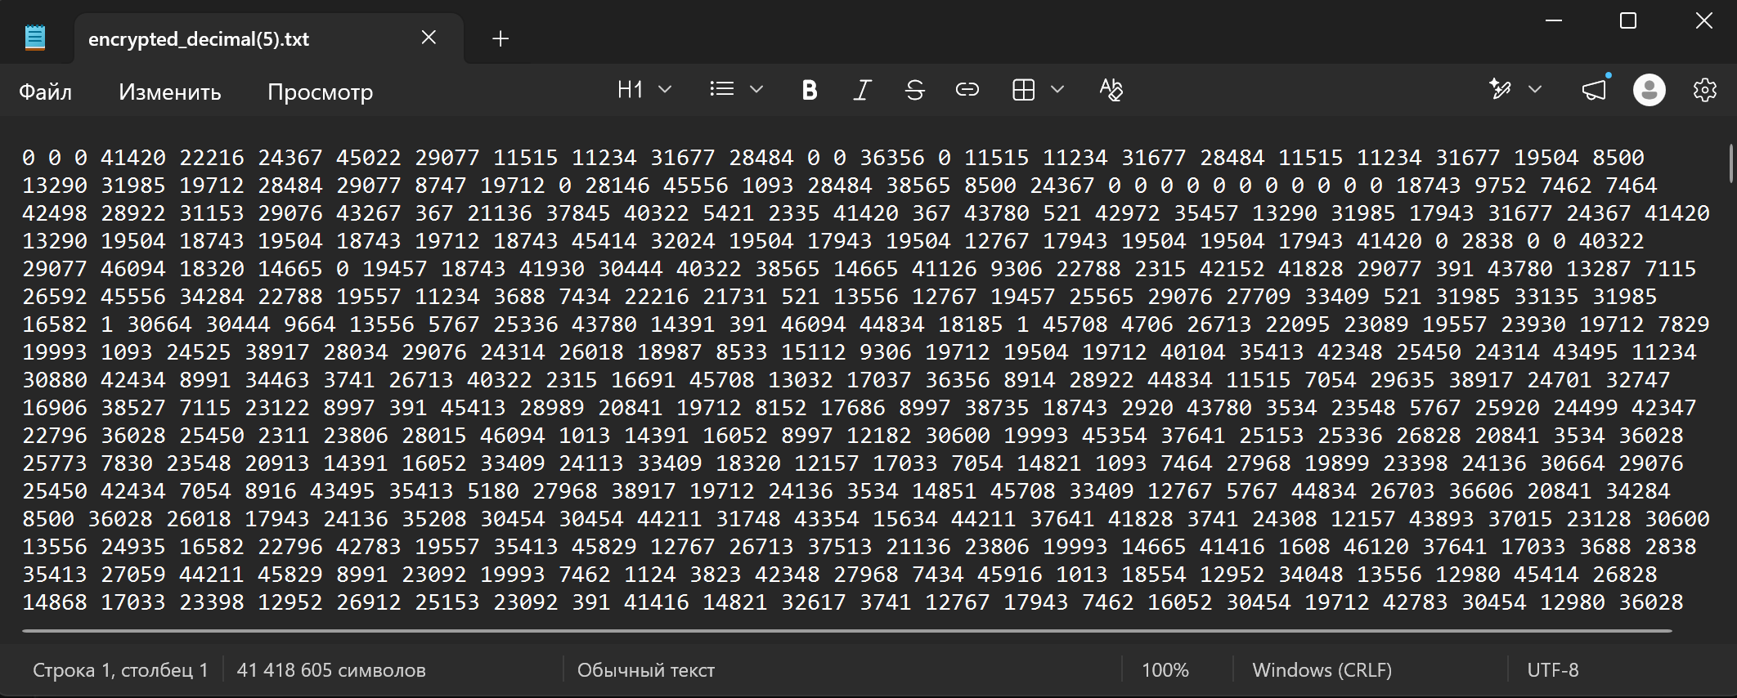

Зашифрованный (бинарный)
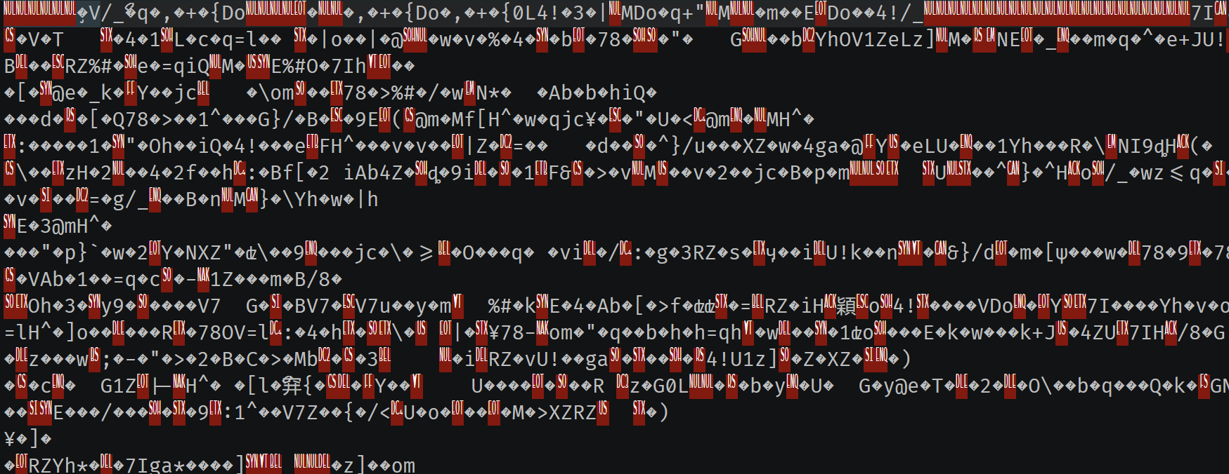

Расшифрованный
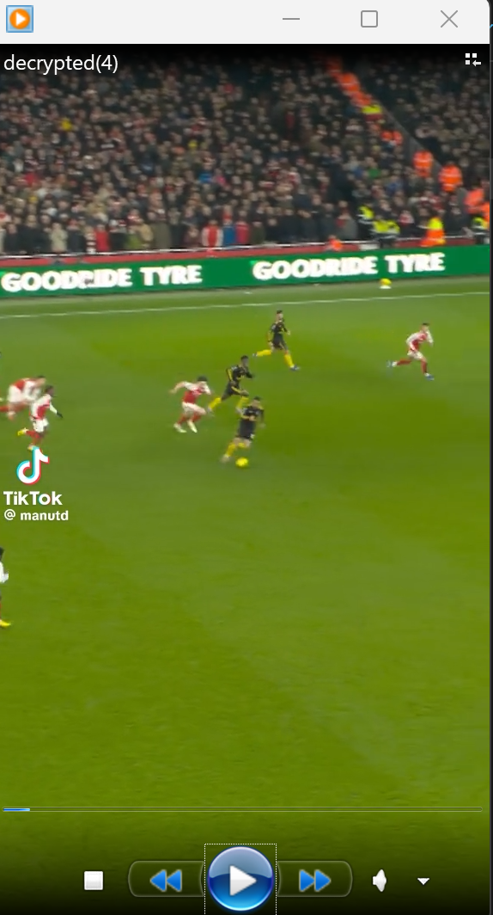

Процесс шифрования:

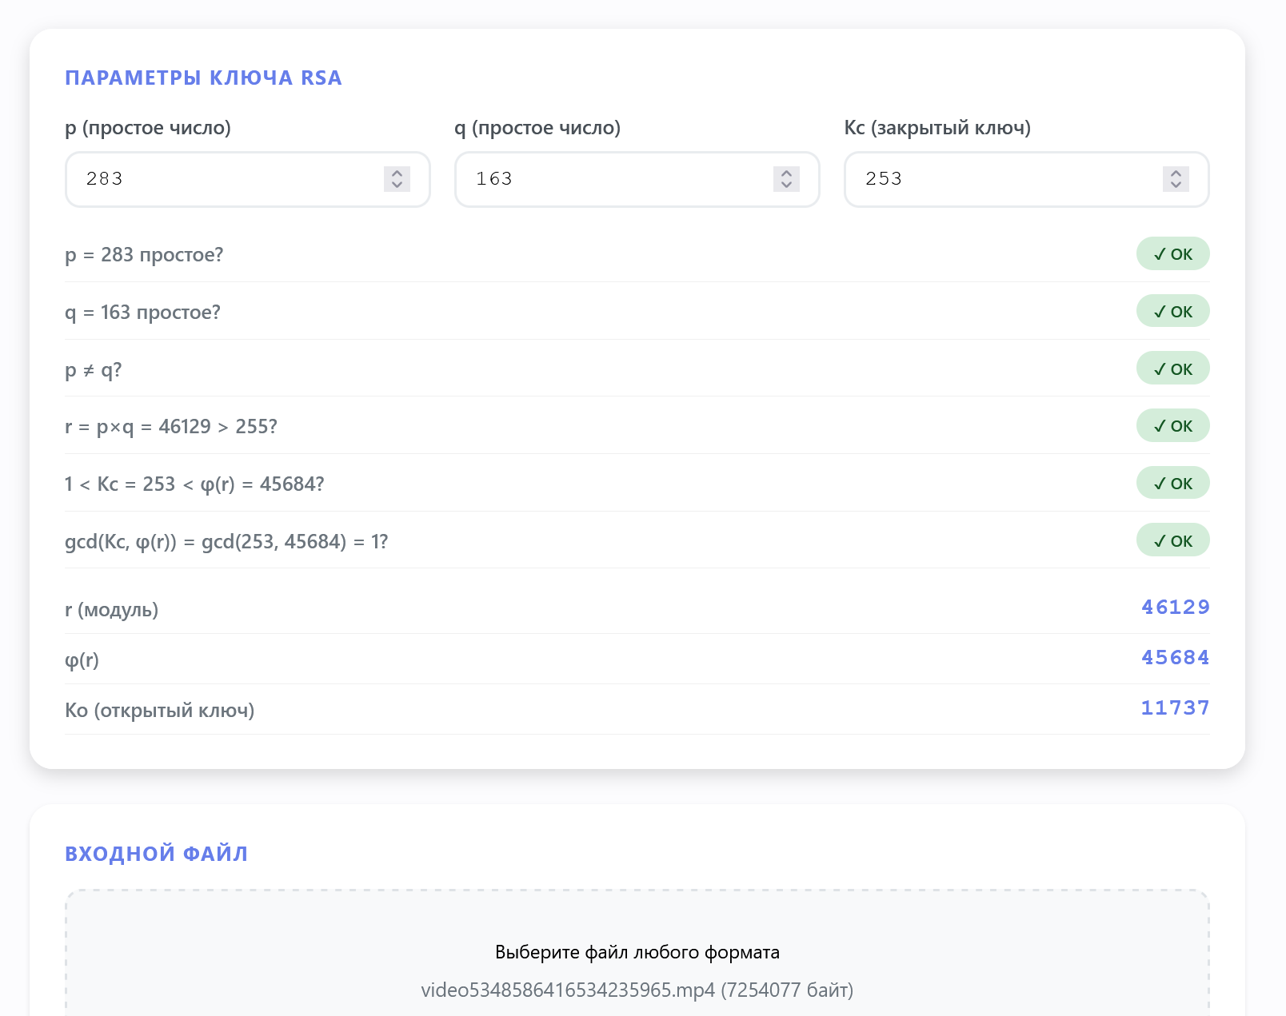
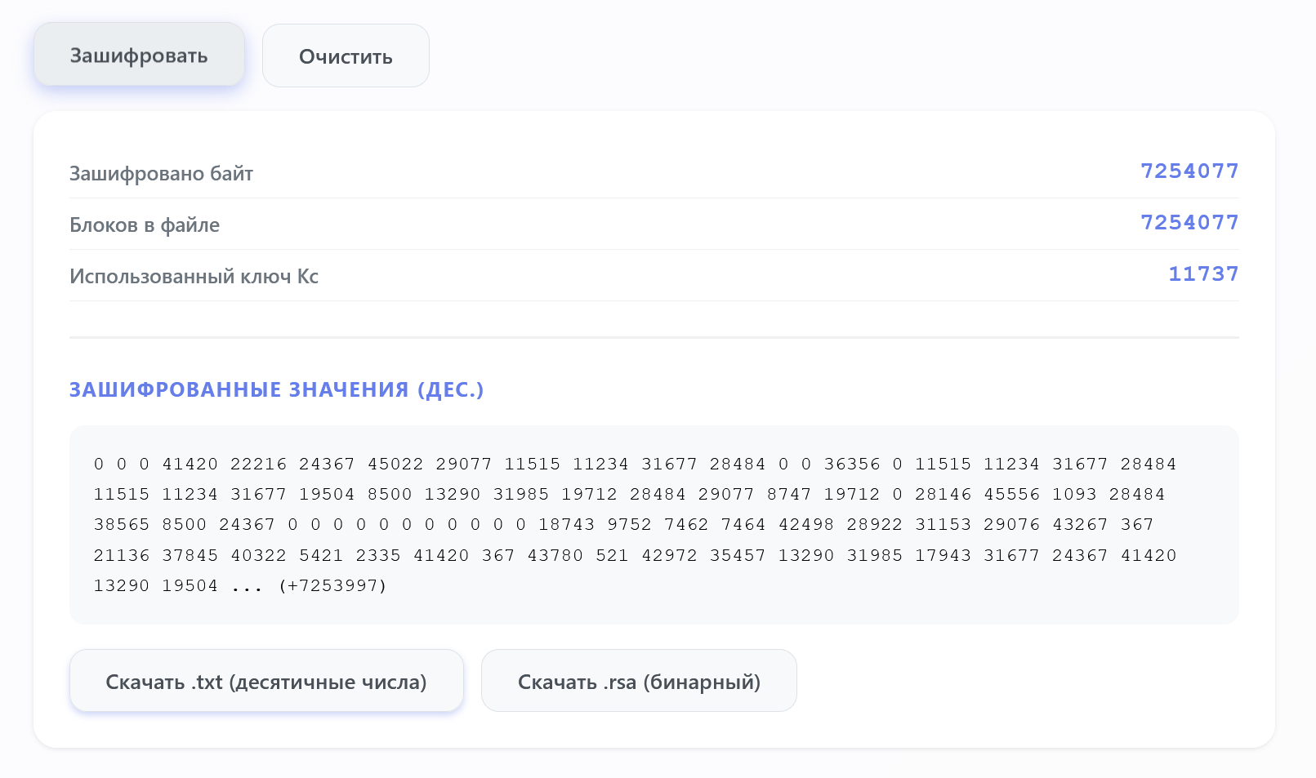

Процесс расшифровки:
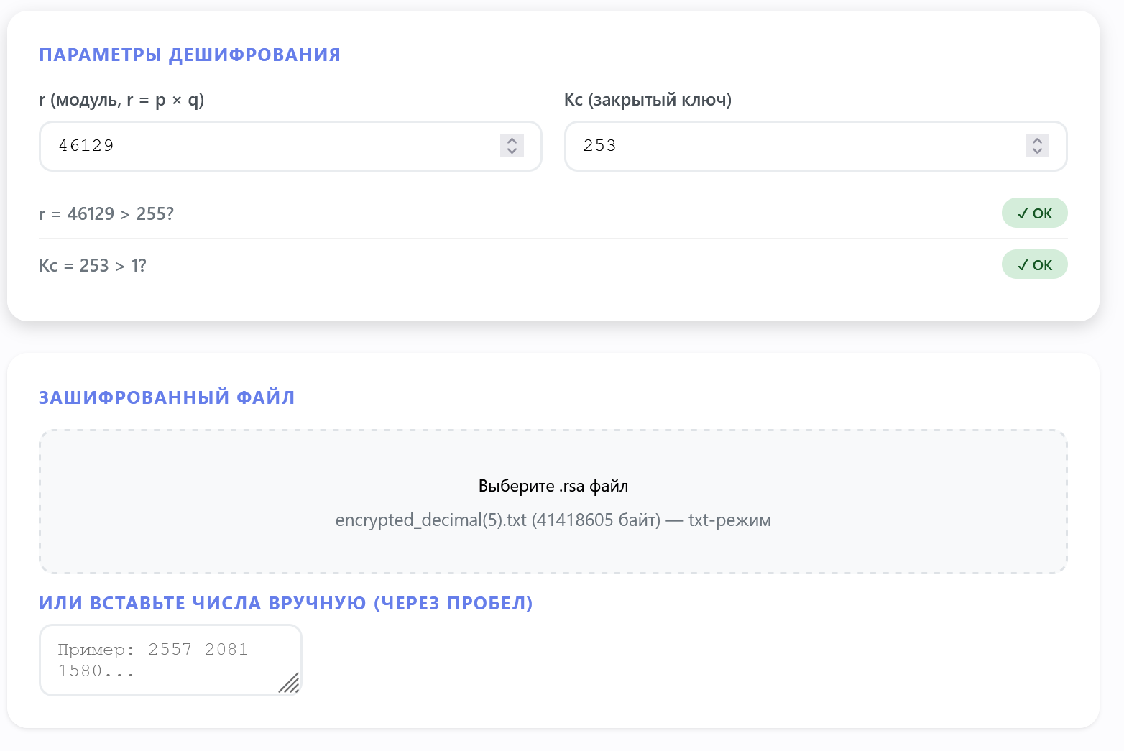
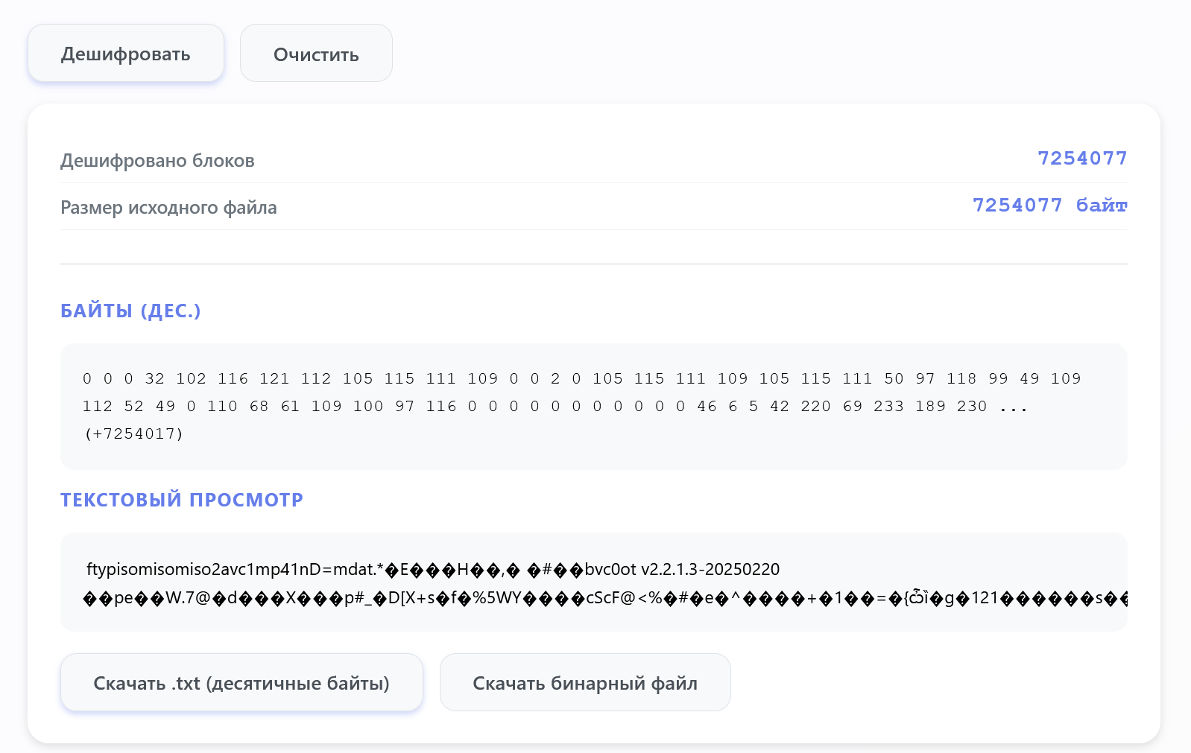

Проверки корректности пользовательского ввода

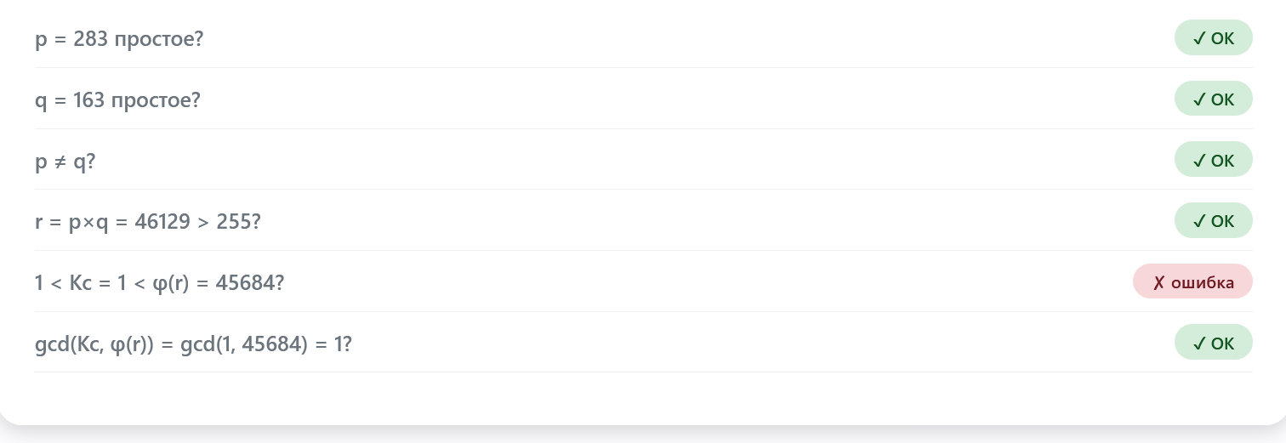

Большинство ошибок, которые может допустить пользователь предусмотрены программой, и они не будут вызывать критические ситуации поломки программы.

